ADS1263测试
输入1Hz，峰峰值为1V的正弦信号
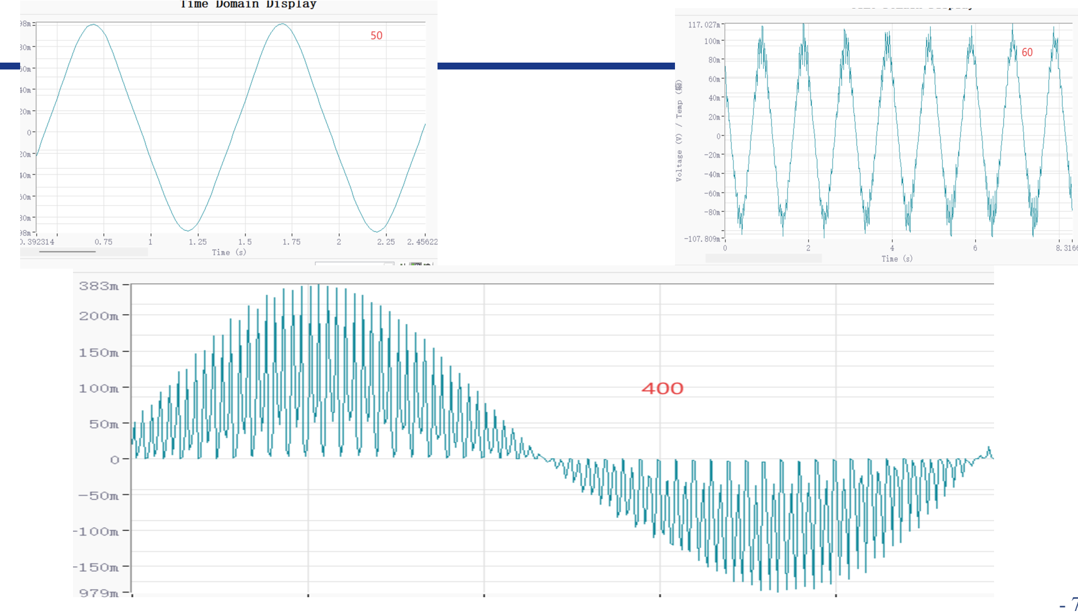
SINC1-5SPS-1Hz1Vpp正弦波
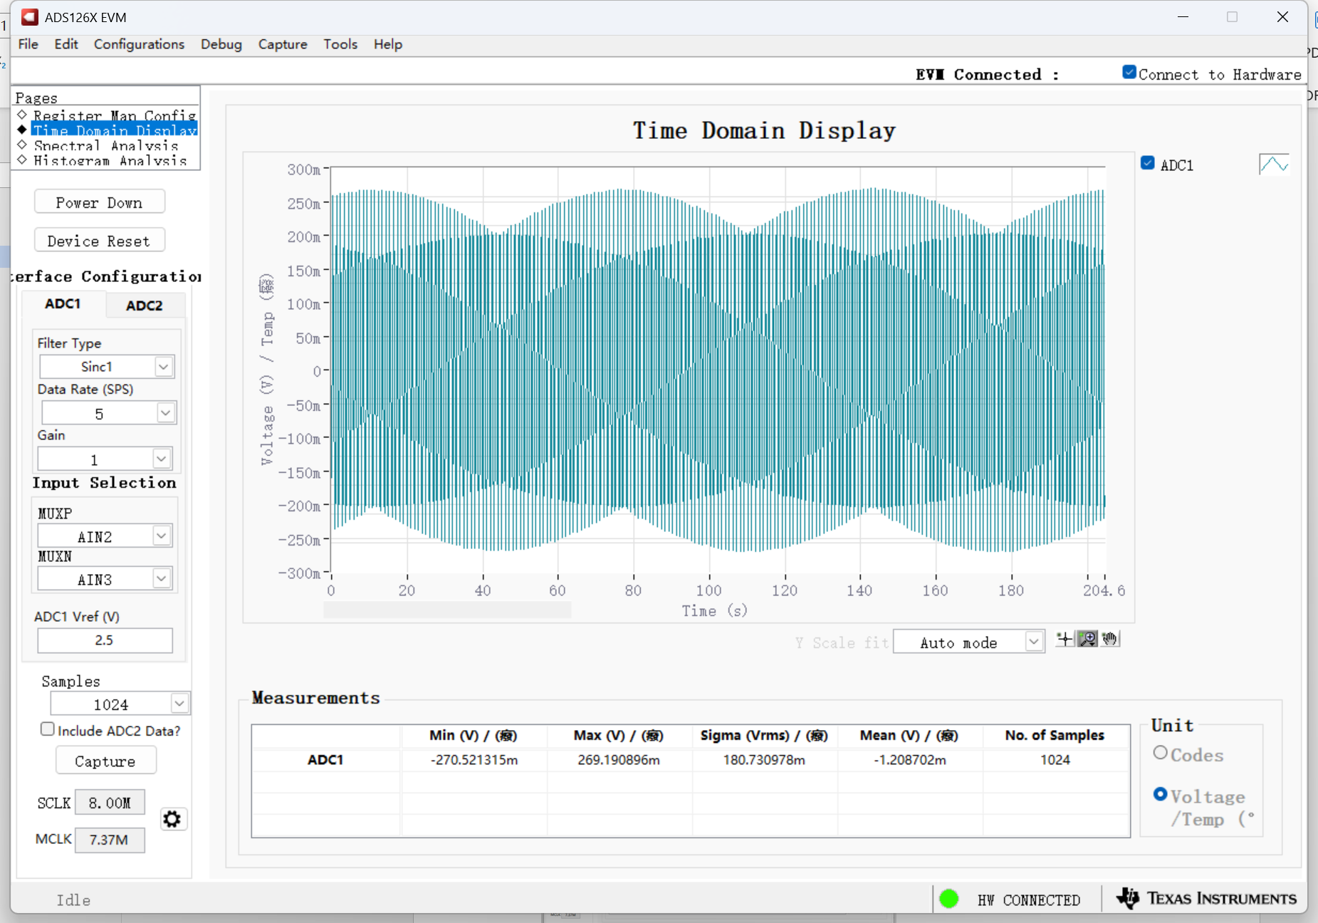
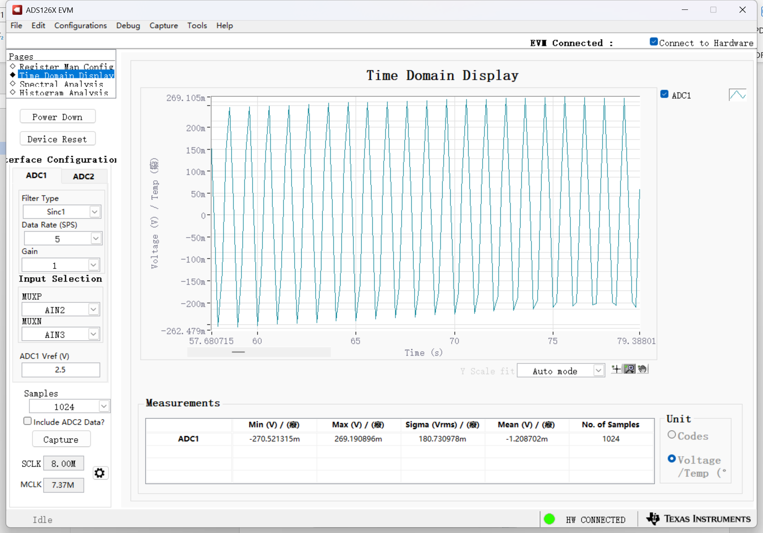
SINC1-10SPS-1Hz1Vpp正弦波
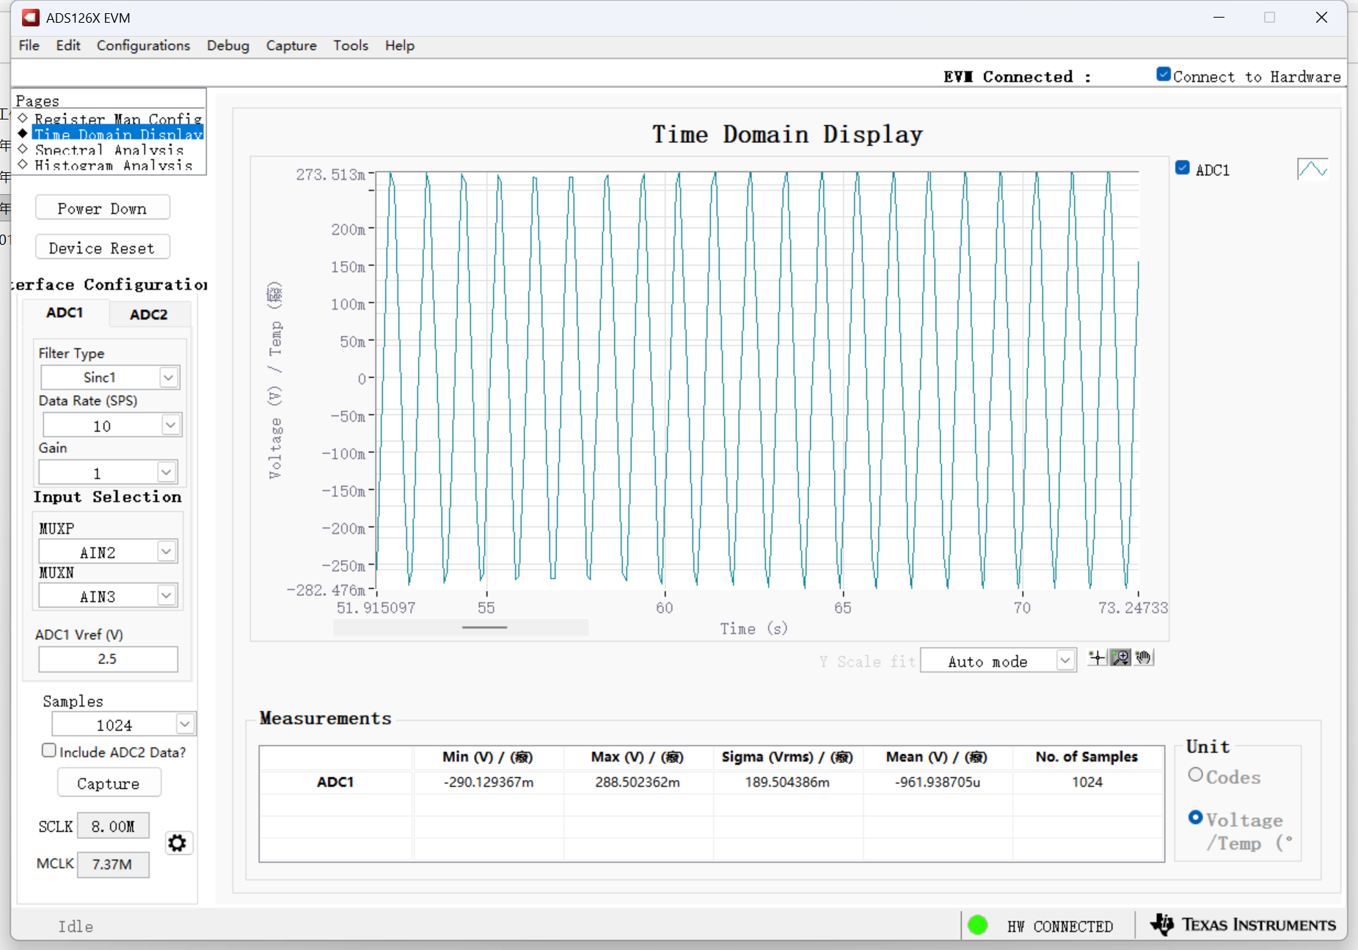
SINC1-20SPS-1Hz1Vpp正弦波
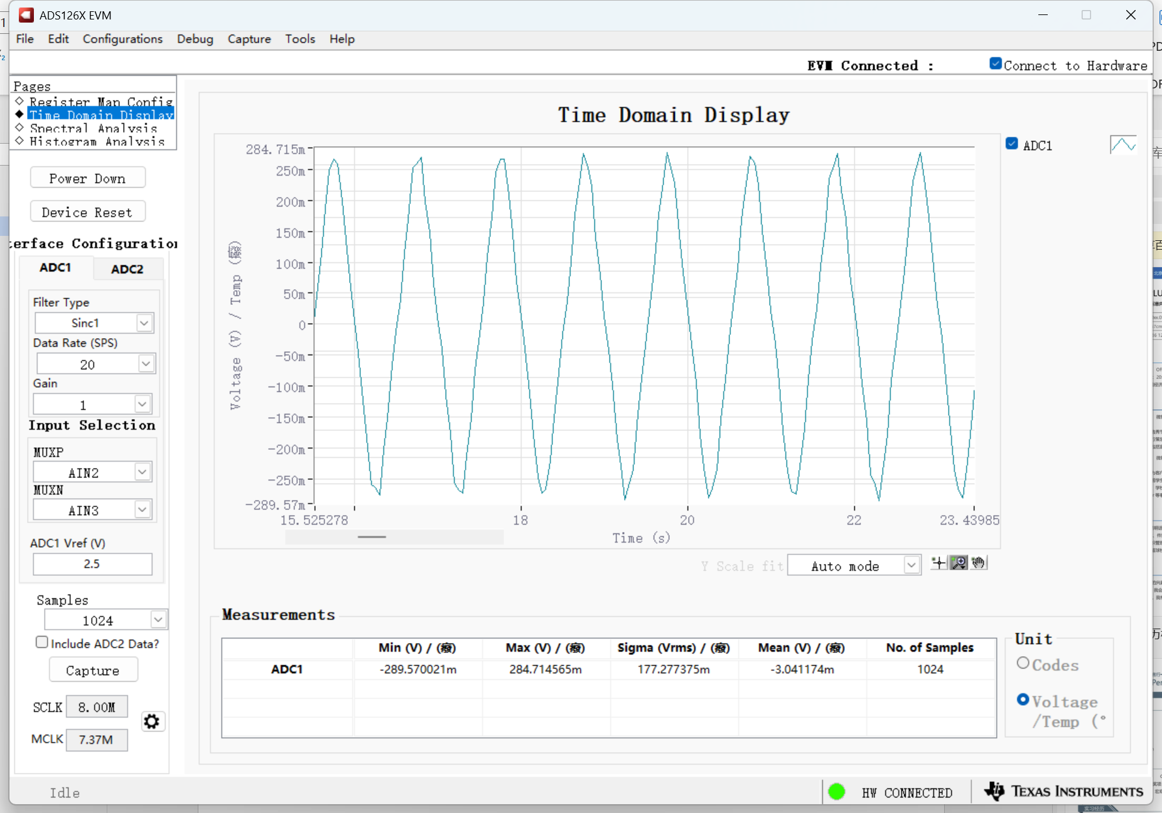
SINC1-50SPS-1Hz1Vpp正弦波
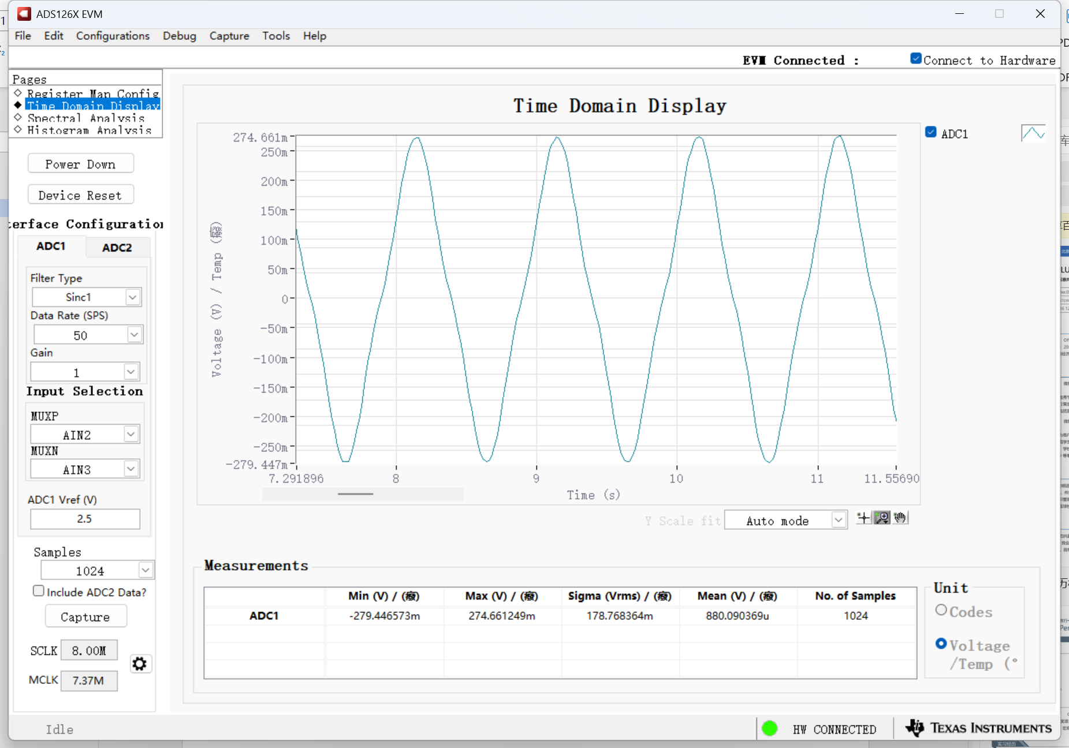
SINC1-60SPS-1Hz1Vpp正弦波
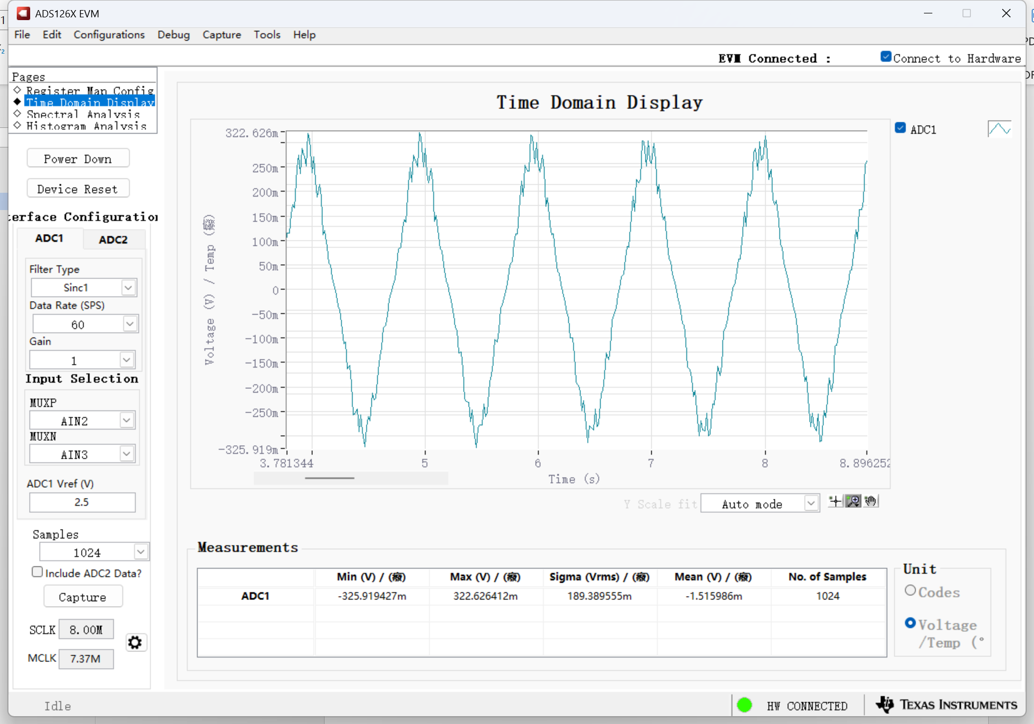
SINC1-60SPS-10Hz1Vpp正弦波
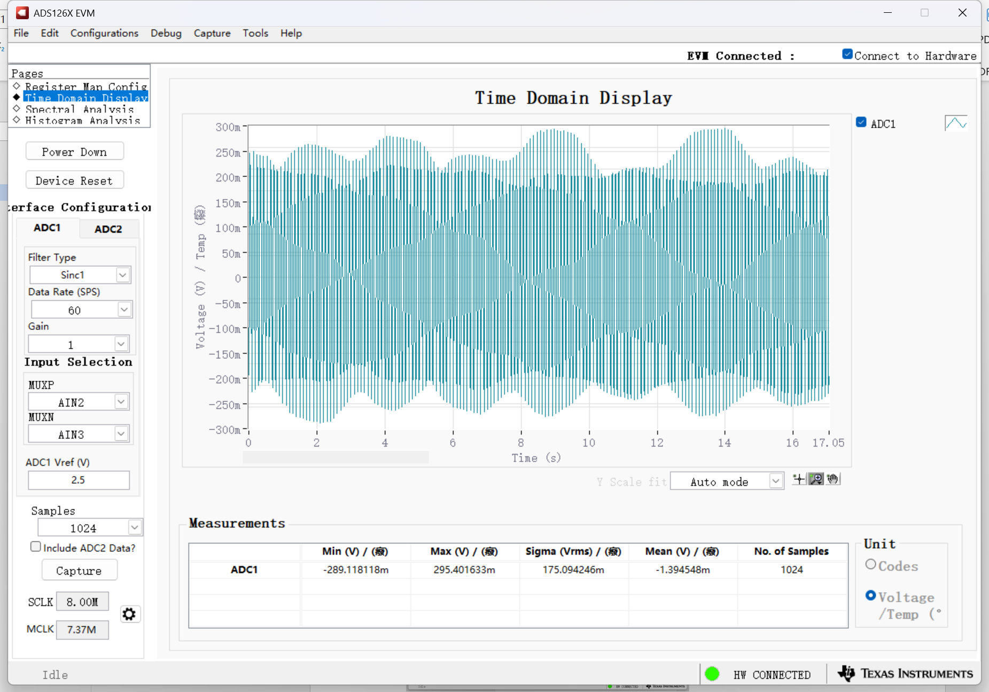
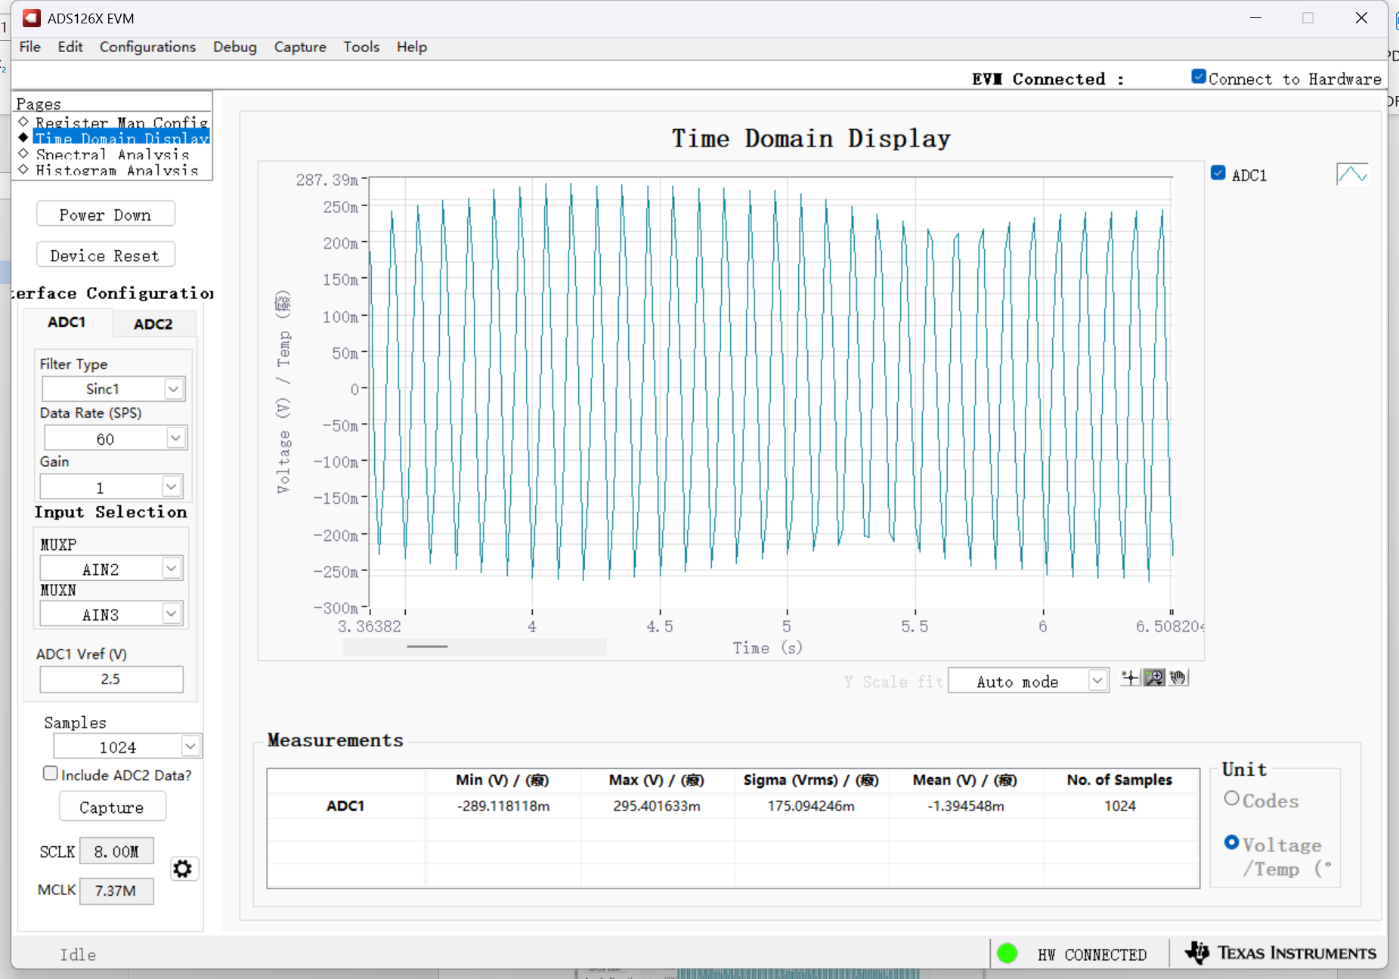
SINC1-60SPS-20Hz1Vpp正弦波
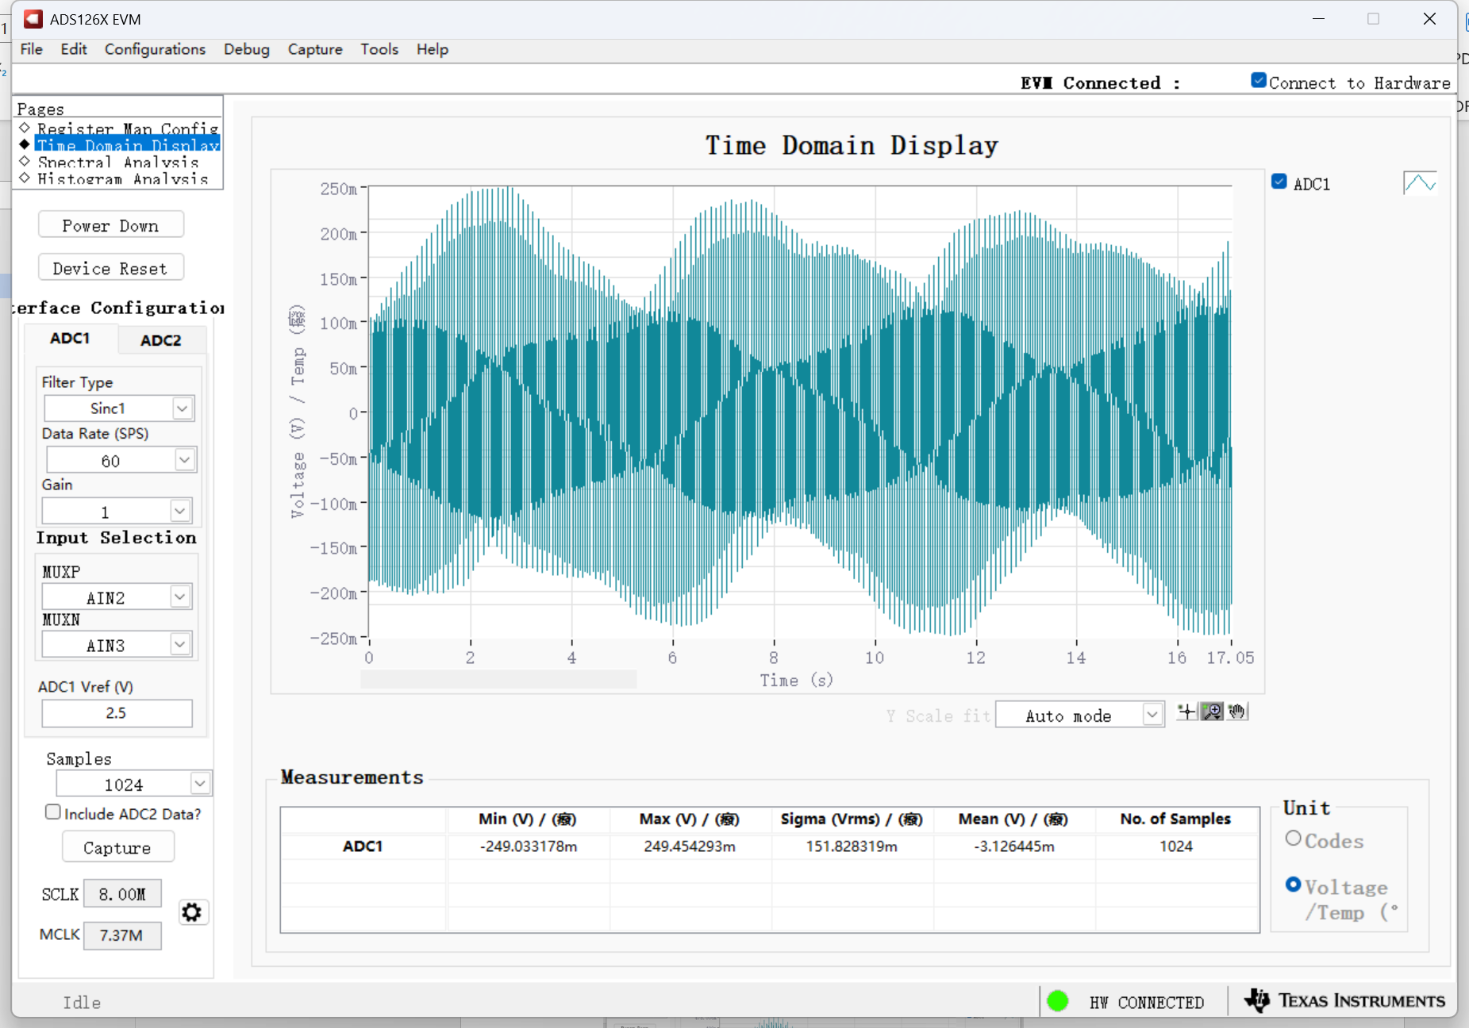
SINC1-400SPS-1Hz1Vpp正弦波
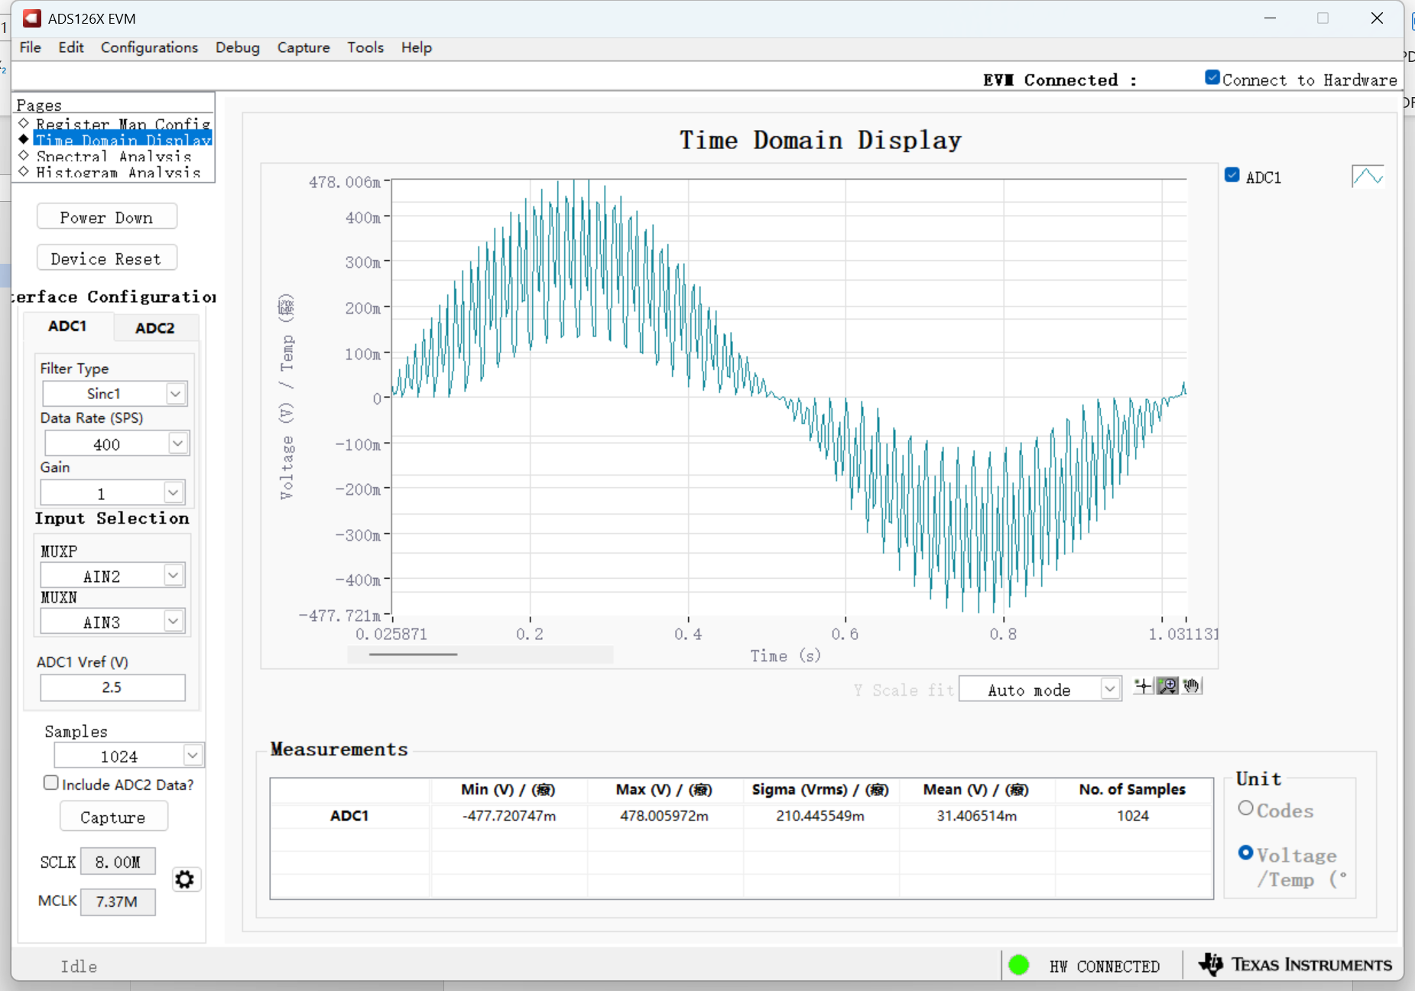
SINC1-2400SPS-1kHz1Vpp正弦波
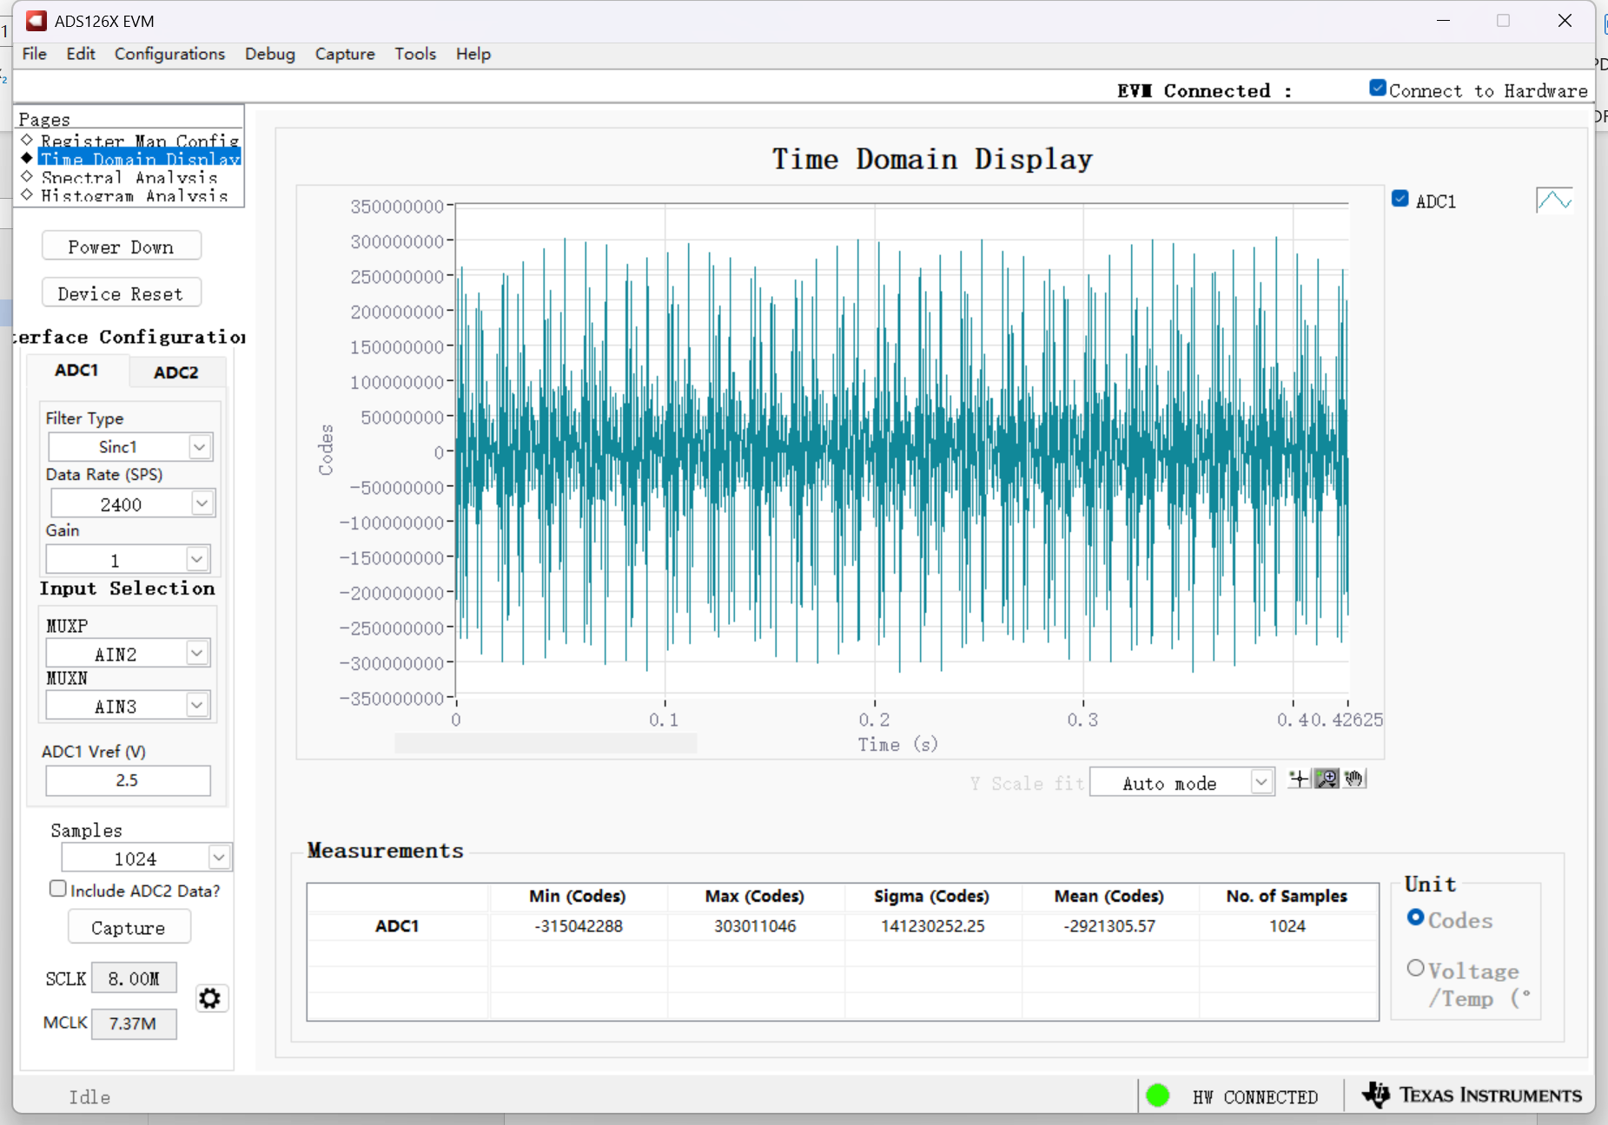
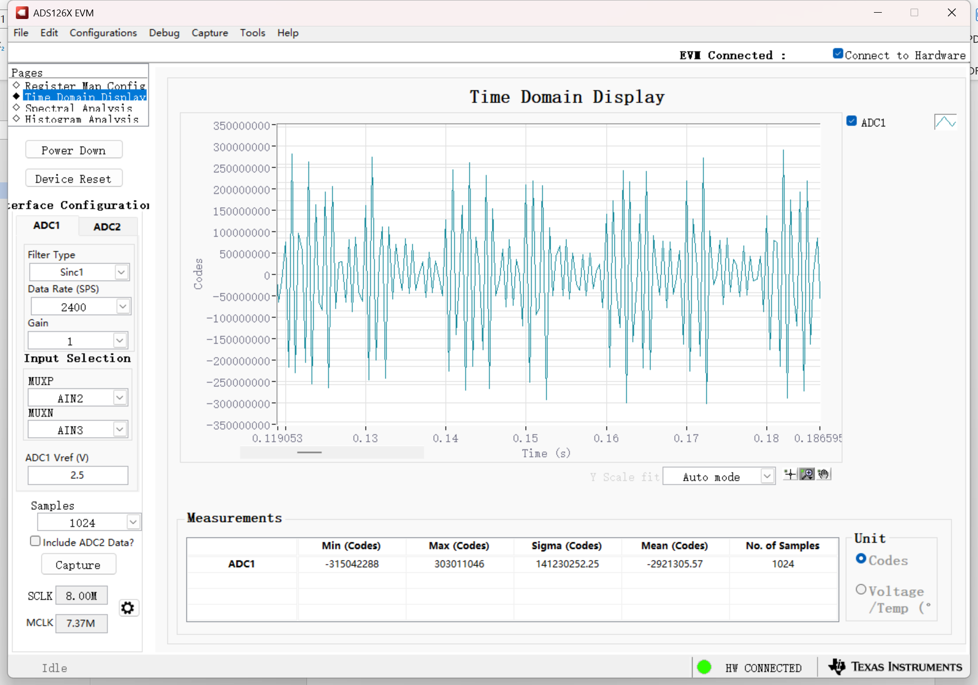
SINC1-4800SPS-1kHz1Vpp正弦波
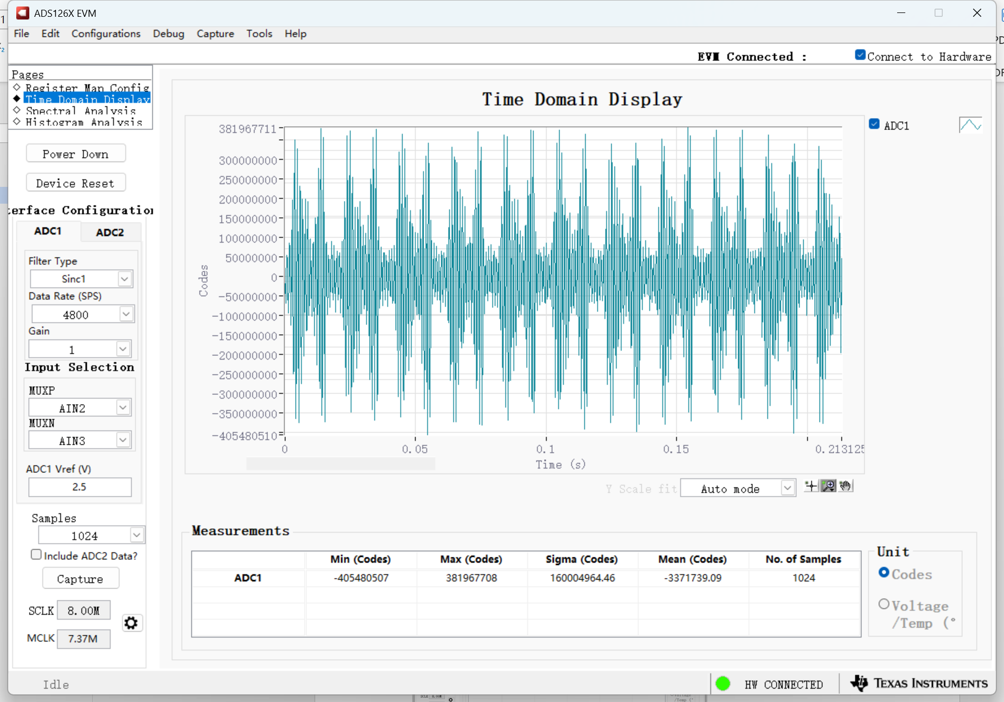
SINC1-7200SPS-1kHz1Vpp正弦波
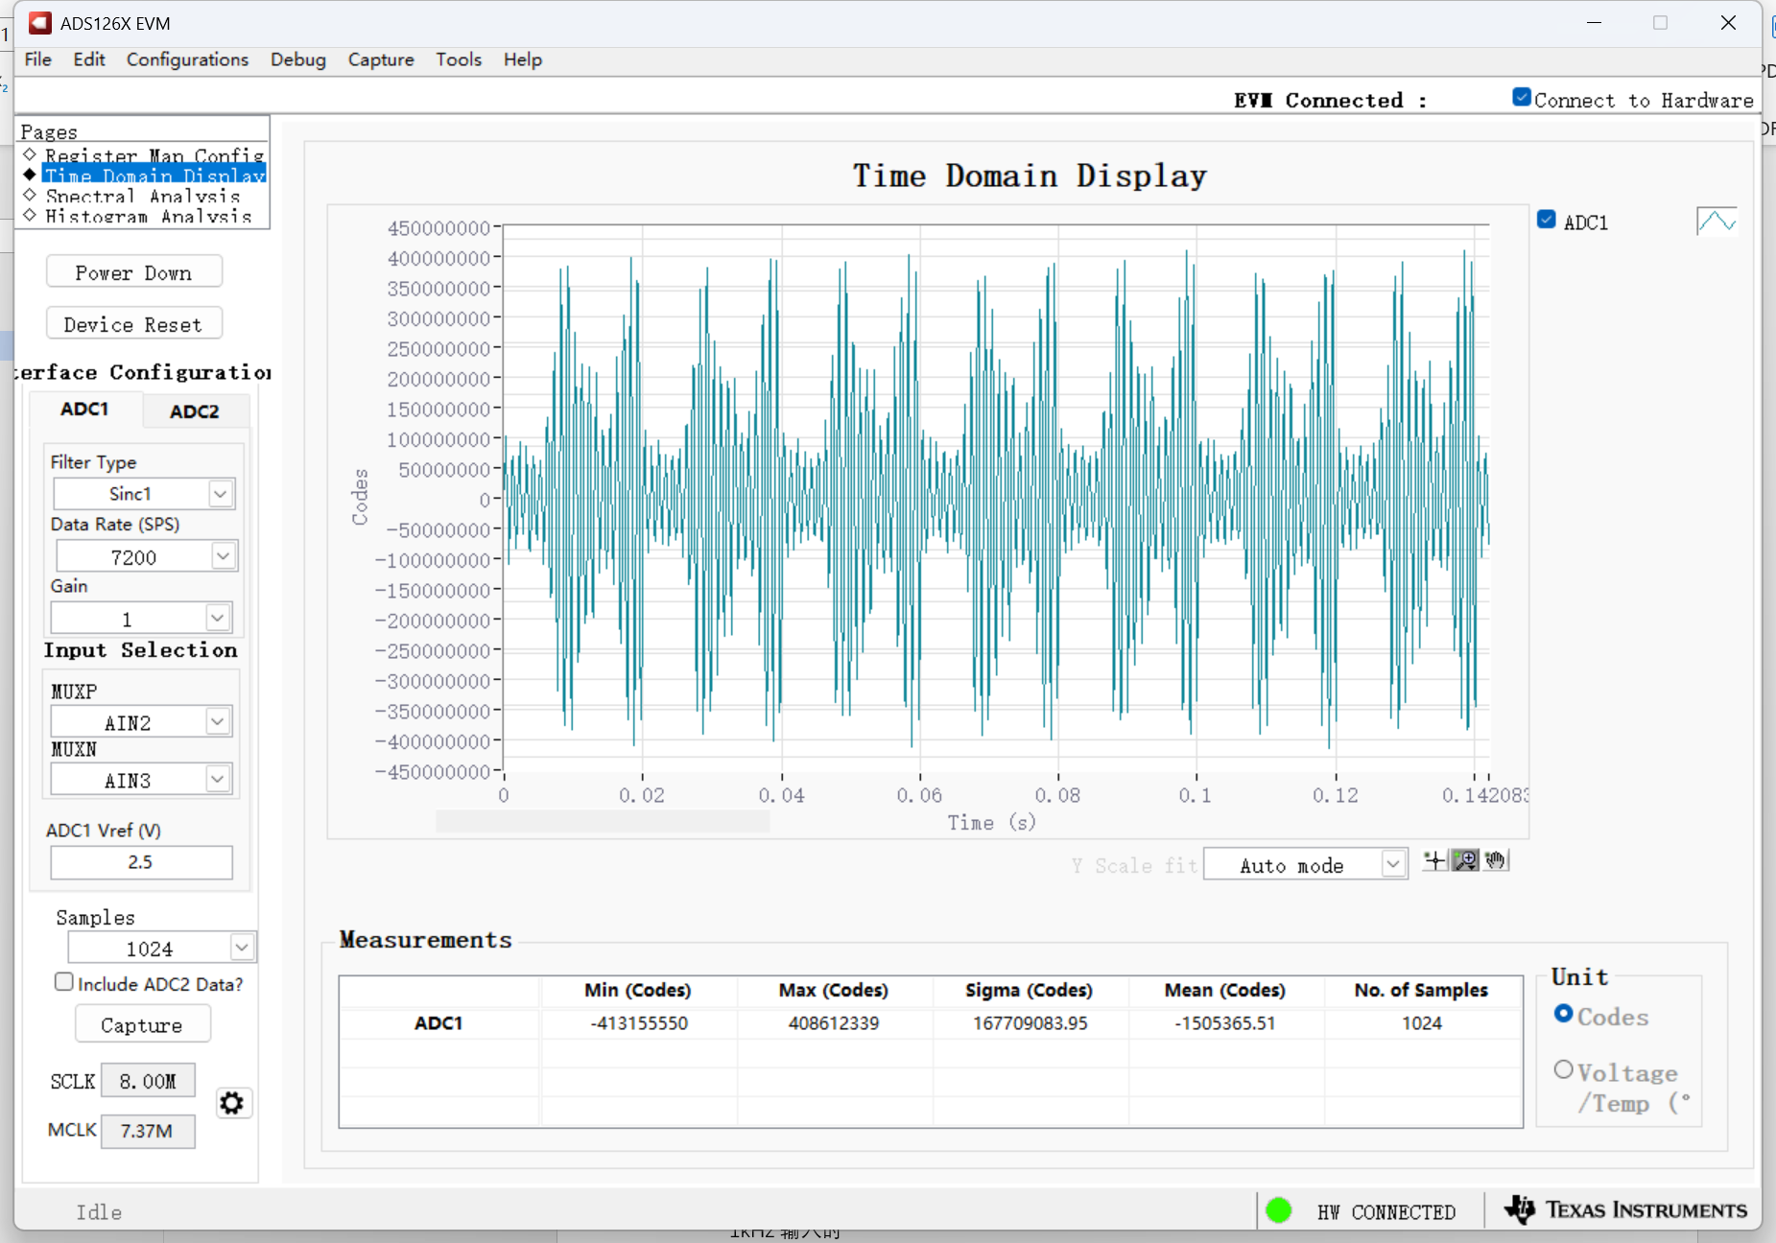
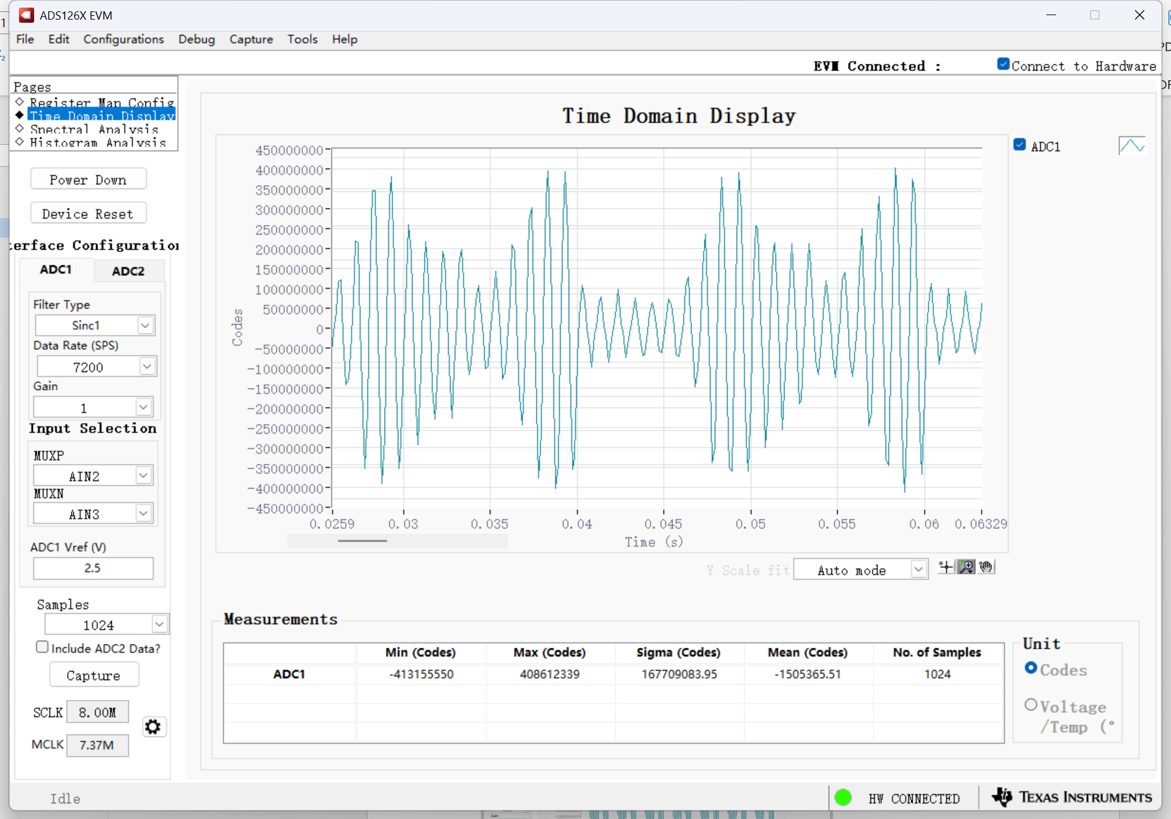
SINC1-14400SPS-1kHz1Vpp正弦波
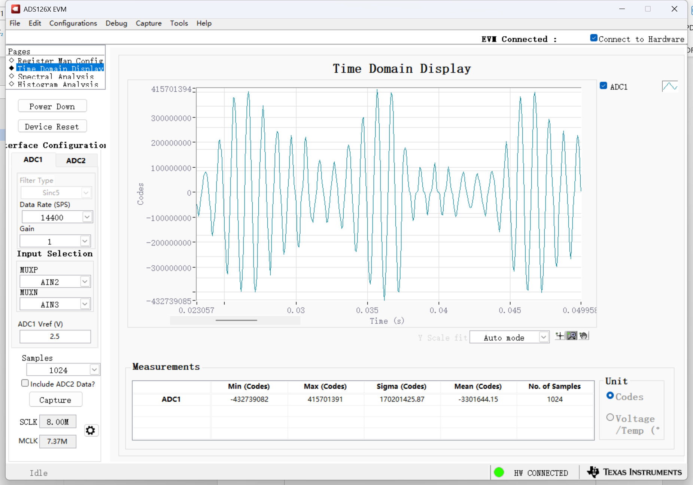
SINC4-2400SPS-1kHz1Vpp
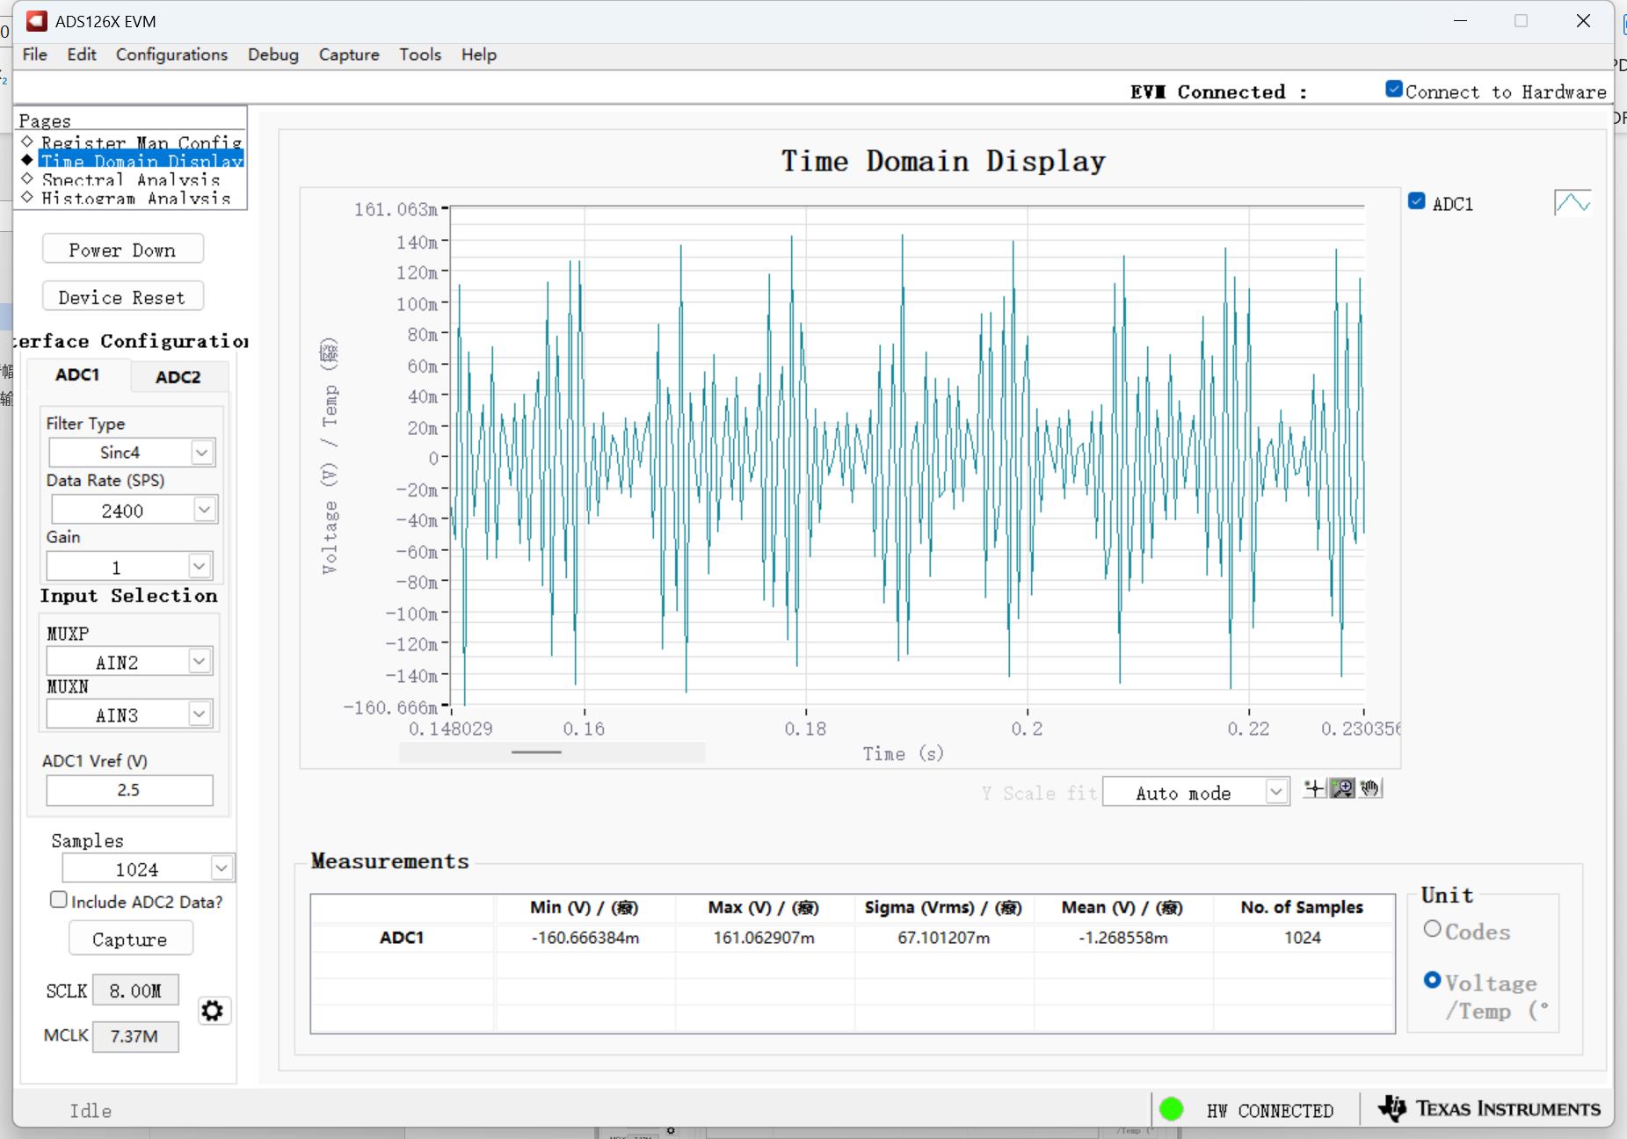
SINC4-4800SPS-1kHz1Vpp
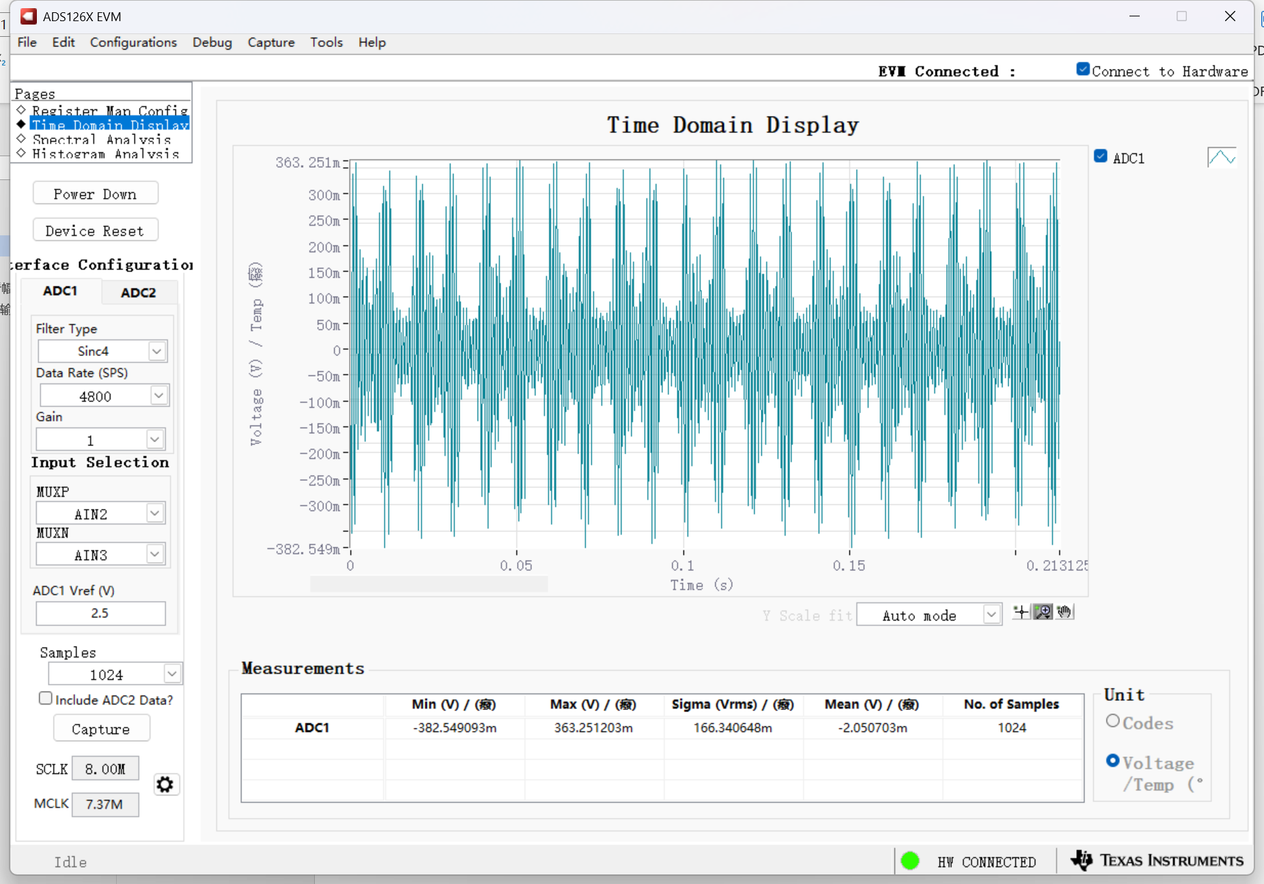
SINC4-7200SPS-1kHz1Vpp
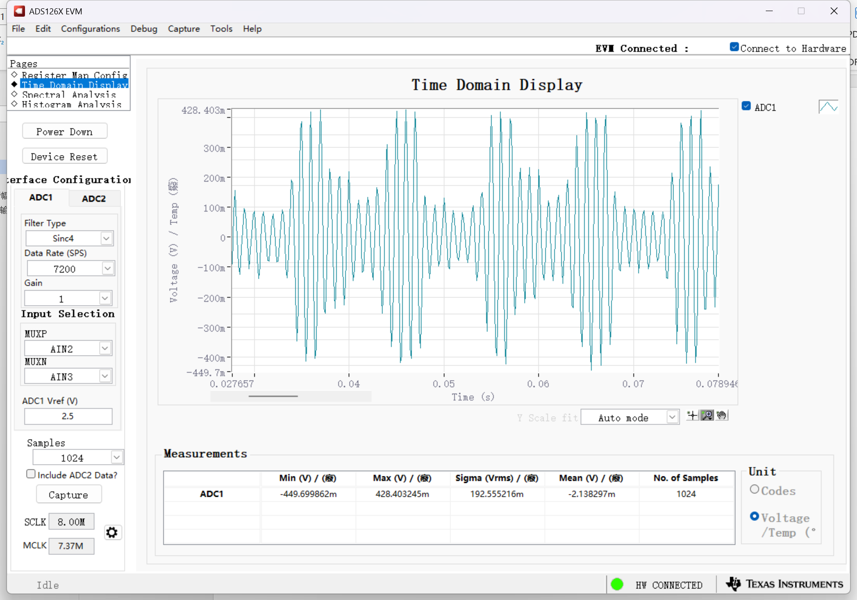
SINC4-14400SPS-1kHz1Vpp
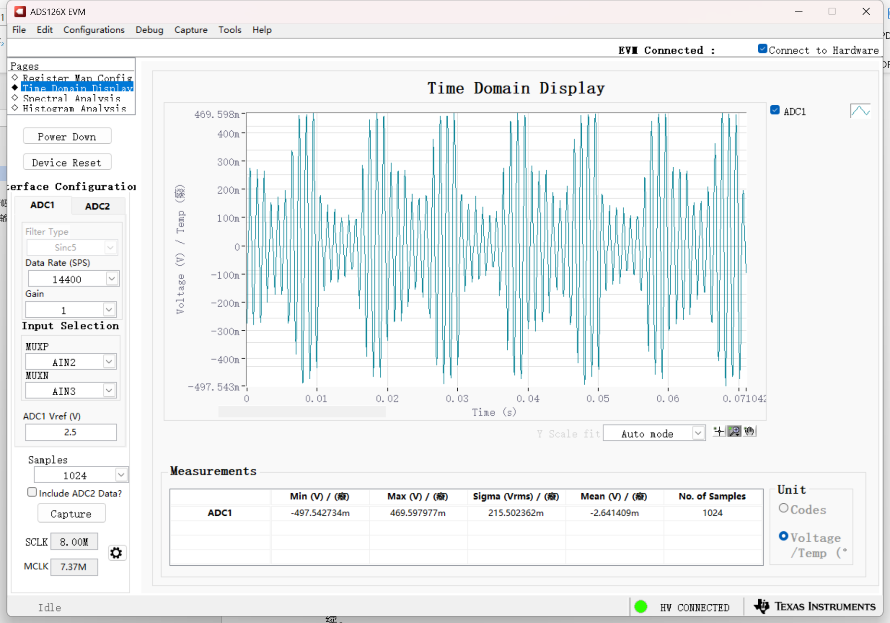

当1Hz1Vpp正弦波输入时，使用50以上SPS采集，会出现波形不连续情况。但使用60SPS采集10Hz1Vpp正弦波时，信号看起来是连续的。采样率设置很重要，目前感觉·1设置在5~10倍输入信号频率比较合适。
使用1kHz1Vpp这种高频信号输入时，采样率选择多少，采集到的波形感觉都不连续。

